Sekundárny sektor – priemysel

- priemyselná výroba - je tá časť materiálnej výroby, ktorá zahŕňa ťažbu nerastných surovín a palív, výrobu a rozvod všetkých druhov energie, strojové spracovanie vyťažených surovín a získaných poľnohospodárskych produktov, rôzne opravárenské činnosti a vybrané služby. (premena rozličných materiálov a komponentov na nové produkty)
- priemysel - hlavné výrobné odvetvie svetového hospodárstva.

Rozdelenie priemyslu
- podľa postavenia výrobného procesu k východiskovým surovinám:
primárny - ťažba surovín, ropa, zemný plyn: (Rusko, Saudská Arábia, USA, Kanada)
sekundárny (spracovateľský) - zahŕňa strojovú veľkovýrobu tovarov, spracúva suroviny získané
primárnym priemyslom a poľnohospodárske produkty.
terciárny - obsahuje opravárenskú činnosť a vybrané služby.

- podľa odvetví: ťažobný a spracovateľský (hutnícky, strojársky, chemický, textilný, potravinársky....)

Lokalizácia priemyselnej výroby (lokalizačné činitele)

- suroviny – ak je ekonomicky nevýhodné suroviny prepravovať, tak priemyselný závod, ktorý ich potrebuje, sa umiestni blízko k nim.
- energia – zdokonalením prenosu elektrickej energie, poklesla závislosť lokalizácie priemyselných závodov od zdrojov energie. Priemyselné závody náročné na veľké objemy energetických zdrojov sa však budujú v tesnej blízkosti ich ťažby.
- voda – viaceré priemyselné výroby sú náročné na kvalitu alebo na veľký objem priemyselnej vody.
- pracovná sila – dostatočné množstvo lacnej pracovnej sily, prípadne ich kvalifikácia a zručnosť často rozhodujú o lokalizácii priemyselného závodu.
- doprava – kvalitná infraštruktúra, miestne i medziregionálne dopravné spojenie je dôležité pri výbere miesta lokalizácie priemyselného závodu.
- aglomerácia, trh - umožňuje využívať už existujúce zariadenia v aglomerácii, schopnosť oblasti odoberať nadmerné objemy výrobkov.
- vládna politika – štátne dotácie, stabilná politická situácia
- finančný kapitál - peniaze potrebné pre investície
- ekologické činitele

Priemyselné oblasti sveta

- rozmiestnenie priemyslu je nerovnomerné

Hlavné priemyselné oblasti
- európsky hospodársky banán (Spojené kráľovstvo, Francúzsko, Benelux, Nemecko, Taliansko)
- severovýchod USA , Japonsko, európska časť Ruska, pobrežné oblasti Číny, JV Ázia

Súčasné trendy v priemysle

- prudký rozvoj automobilového, elektrotechnického, chemického priemyslu
- špecializácia štátov na vybraté druhy priemyslu: ázijské tigre (Singapur, Taiwan),
ropné štáty (Saudská Arábia, Kuvajt)
- globalizácia - proces, v dôsledku ktorého trhy a výroba v rozličných krajinách sa stávajú od seba čoraz závislejšie, a to vďaka dynamike obchodu s tovarom, službami a mobilitou kapitálu a technológií. (zjednocovanie pracovných postupov, obchodu, kultúry, športu.....)
- vplyv nadnárodných spoločností (Amazon, Apple, Nestlé, Volkswagen)
- zvyšovanie podielu obnoviteľných zdrojov energie – vodná, veterná, slnečná, termálna, biomasa

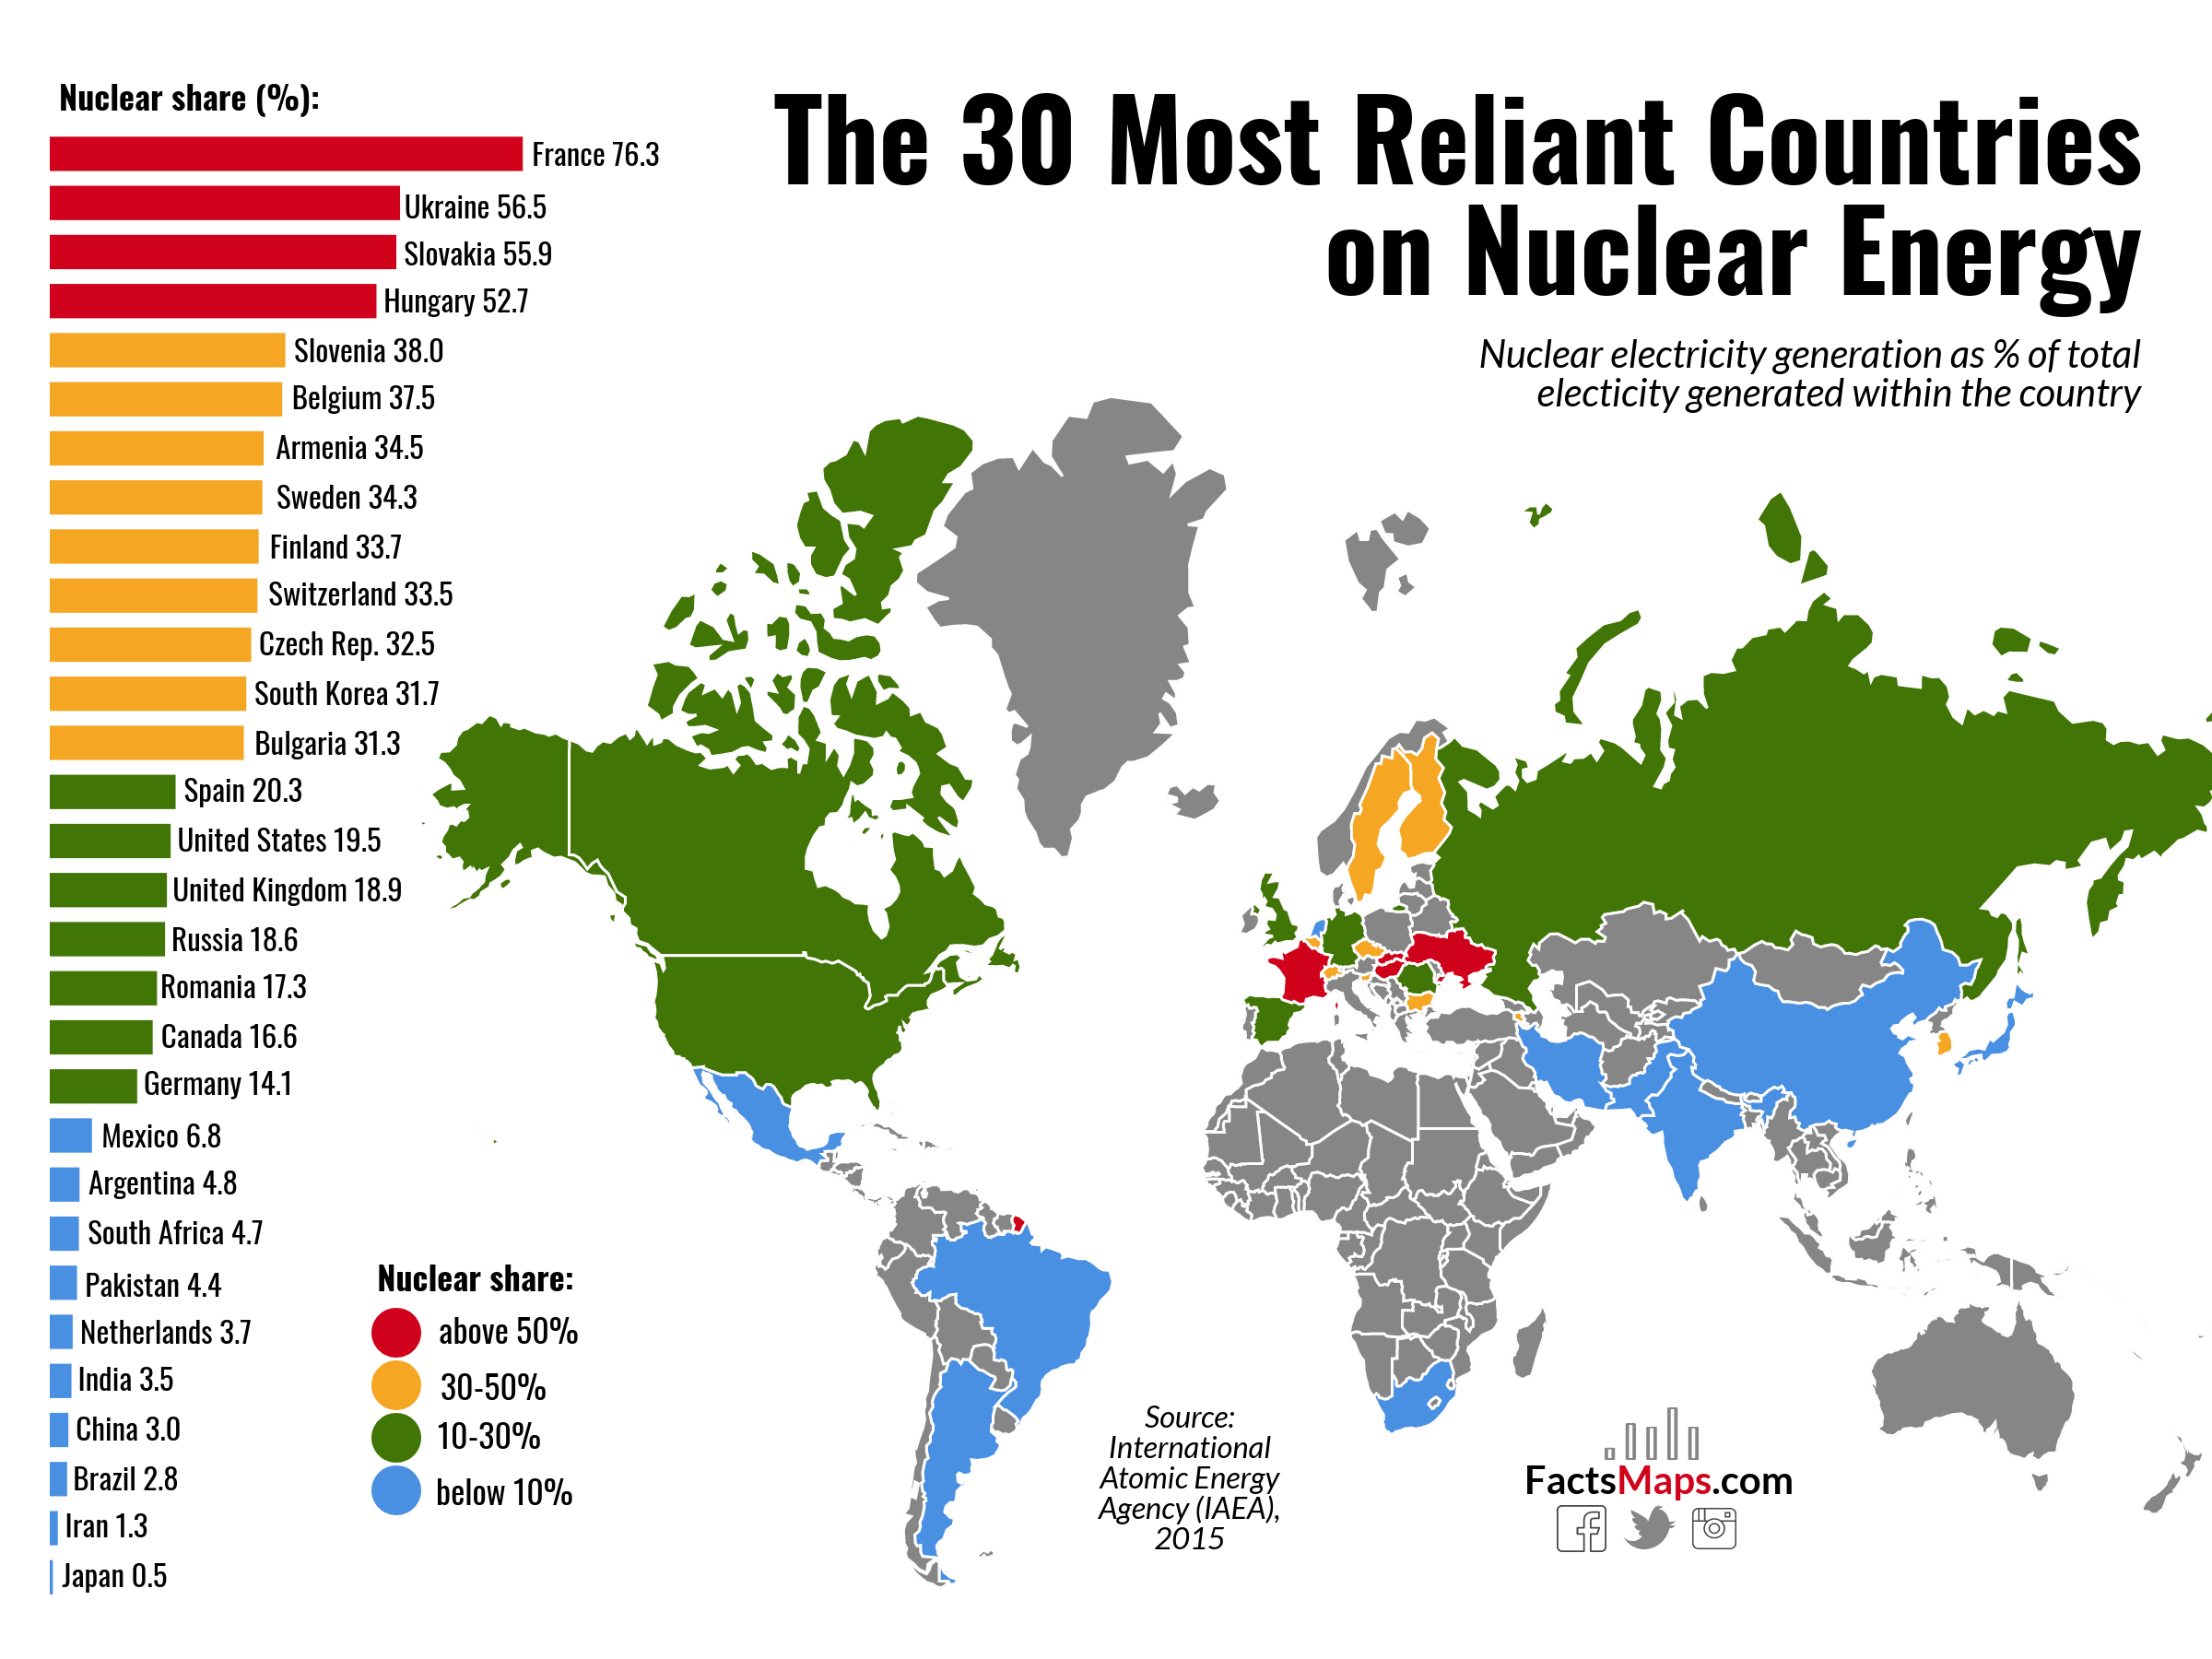

Výroba elektrickej energie v hydroelektrárňach
